Задание 4. Пользователь вводит стоимость и количество денег. Программа рассчитывает сдачу и количество мелких монет, необходимых для сдачи.

Код:
pokupka = int(input("Введите стоимость покупк: "))
deneg = int(input("Введите сумму переданную кассиру: "))
sdacha = deneg - pokupka
print("\n")
kol_500 = sdacha // 500 # проверка на целочисленное деление на 500
kol_500_ostatok = sdacha % 500 # расчет остатка от деления на 500
if (kol_500>=1): # если результат целочисленного деления больше либо равно
1, то выводим на печать данные
print("Количество купюр достоинством 500 руб составляет - ", kol_500)
kol_100 = kol_500_ostatok // 100
kol_100_ostatok = kol_500_ostatok % 100
if (kol_100>=1):
print("Количество купюр достоинством 100 руб составляет - ", kol_100)
kol_50 = kol_100_ostatok // 50
kol_50_ostatok = kol_100_ostatok % 50
if (kol_50>=1):
print("Количество купюр достоинством 50 руб составляет - ", kol_50)
kol_10 = kol_50_ostatok // 10
kol_10_ostatok = kol_50_ostatok % 10
if (kol_10>=1):
print("Количество купюр достоинством 10 руб составляет - ", kol_10)
print("Количество мелочи составляет - ", kol_10_ostatok, "руб.")
kol_1 = kol_10_ostatok // 1
kol_1_ostatok = kol_10_ostatok % 1
if (kol_1>=1):
print("Количество купюр достоинством 1 руб составляет - ", kol_1)
print("Количество мелочи составляет - ", kol_1, "руб.")
print("\nВы дали кассиру - ", deneg, " руб.\nСтоимость покупки составляет - ",
pokupka, " руб.\nВаша сдача - ", sdacha, " руб.\n")

Пример выполнения кода:
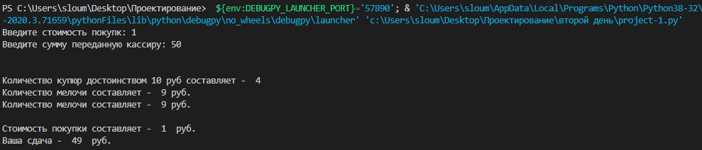

Задание 5. Перевод из двоичной системы в десятичную и обратно

Код:
# Добовляем выборку действия
vbr = int(input("1) Перевести двоичное число в десятичное. \n2) Перевести деся
тичное число в двоичное. \n"))
if vbr == 1:
n = input("Введите двоичное число: ")
print(int(n, base=2)) # приводим к числу, с основанием(в 2-ичной системе и в
ыводим)
elif vbr == 2:
x = int(input("Введите десятичное число: "))
n = ""
# Пример разлогающая десятичное число в двоичное
while x > 0:
y = str(x % 2)
z = int(x % 2)
n = y + n
x = int(x - z)
x = int(x / 2)
print (n)
else:
exit()

Пример выполнения кода:
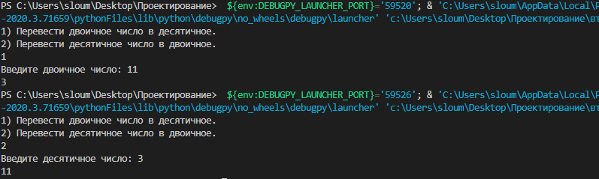

Задание 6. Калькулятор с простыми функциями

Код:
def calc(a, b, op):
# Возвращает строку следующего вида: a op b = c, где c-вычисленное значение в
соответствии с opeartor
a = round(a) # Округляет до целого числа
b = round(b)
if op not in '+-/*':
return 'Введите только один из этих символов: "+, -, *, /"!'
if op == '+':
return(str(a) + ' ' + op + ' ' + str(b) + ' = ' + str(a + b))
if op == '-':
return(str(a) + ' ' + op + ' ' + str(b) + ' = ' + str(a - b))
if op == '*':
return(str(a) + ' ' + op + ' ' + str(b) + ' = ' + str(a * b))
if op == '/':
return(str(a) + ' ' + op + ' ' + str(b) + ' = ' + str(a / b))
def main(): # Функция-оболочка

a = float(input('Введите первое число: '))
b = float(input('Введите второе числоr: '))
op = input(
'Какую операцию вы хотели бы сделать?\
\nВыбирай между ними "+, -, *, /" : ')
print(calc(a, b, op))
if __name__ == '__main__':
main()

Пример выполнения кода:

Задание 7. Конвертер температуры, валюты, масс и т.д.

Код:
print("1)Конвертер температур. \n2)Конвертер валют. \n3)Конвертер масс.")
a = float(input())
if a == 1:
print("1)Из цельсия в фаренгейт. \n2)Из фаренгейт в цельсия.")
b = float(input())
if b == 1:
t = float(input("°C: "))
t = round(t)
t = (t * (9/5) + 32)
t = round(t, 1)
print(str(t) + 'F')
elif b == 2:
t = float(input("°F: "))
t = round(t)
t = ((t - 32) * (5/9))
t = round(t, 1)
print(str(t) + '°C')
else:
exit
elif a == 2:
print("1)Из Тенге в Рубли. \n2)Из Рублей в Тенге.")
b = float(input())
if b == 1:
t = float(input("Тенге: "))
t = round(t)
t = (t * 0.17)
t = round(t, -1)
print('Рублей' + ' ' + str(t))
elif b == 2:
t = float(input("Рублей: "))
t = round(t)
t = (t / 0.17)
t = round(t, -1)
print('Тенге' + ' ' + str(t))
else:
exit
elif a == 3:
print("1)Из килограмм в грамм. \n2)Из грамм в килограмм.")
b = float(input())
if b == 1:
t = float(input("Килограмм: "))
t = (t * 1000)
print(str(t) + ' ' + 'грамм')
elif b == 2:
t = float(input("Грамм: "))
t = (t / 1000)
print(str(t) + ' ' + 'килограмм')
else:
exit
else:
exit

Пример выполнения кода:
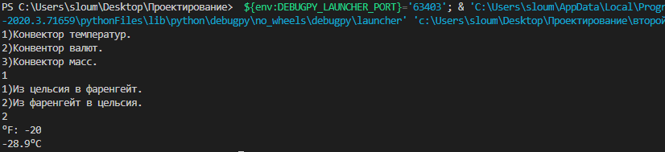

Задание 8. Простые часы, которые играют звук после некоторого числа минут или часов или в определённое время.

Код:
import winsound, time, os, platform
def sound():
for i in range(2): # Количество повторений сигнала
for j in range(9): # Количество звуковых сигналов
winsound.MessageBeep(-1) # Проигрываемый звук
time.sleep(2) # Сколько времени между звуковыми сигналами
def alarm(n):
print()
print("Время ожидания:", n, "секунд.")
time.sleep(n) # Ждет ' n ' секунд перед воспроизведением звука
sound()
def input_destinations(user_input):
if user_input == '1':
user_input = int(input("Введите количество часов: "))
wait_time = (user_input * 60) * 60
alarm(wait_time)
elif user_input == '2':
user_input = int(input("Введите количество минут: "))
wait_time = user_input * 60
alarm(wait_time)
elif user_input == '3':
user_input = int(input("Введите количество секунд: "))
wait_time = user_input
alarm(wait_time)
elif user_input == '4':
hours = int(input("Часов: "))
minutes = int(input("Минут: "))
seconds = int(input("Секунд: "))
wait_time = ((hours*60)*60) + (minutes*60) + seconds
print(wait_time)
alarm(wait_time)
else:
try:
os.system('cls') # If OS is Windows
main()
except:
os.system('clear') # If OS is Linux or Mac
main()
def main():
print("Какую единицу времени вы хотите выбрать?\n (1) Часы\n (2) Минуты\n (3) Секунды\n (4) Комби
нация")
main_input = input(" ")
input_destinations(main_input)
return
main()

Пример выполнения кода:
